Προς : : ΣΕΓΑΣ, ΔΣ, ΕΠΑΣ, ΑΝΑΠΤΥΞΗ Αθήνα 31-5-2021
Υπόψη: Προέδρου κ. Σακοράφας Σ, κ μελών Δ.Σ
Από: Κολώτση Τριανταφυλλιά
Θέμα: Διαμαρτυρία για την μη ενημέρωση του σωματείου μας που αφορά αλλαγή προγράμματος των διασυλλογικών κ18

Κυρία Σακοράφα, αγαπητά μέλη του Δ.Σ , το σωματείο ποτέ μέχρι σήμερα δεν έχει απασχολήσει το Δ.Σ του ΣΕΓΑΣ με διαμαρτυρίες ή καταγγελίες ή και ακόμα ποτέ δεν έχει ζητήσει το οιοδήποτε που θα μπορούσε να χαρακτηριστεί ως χάρη. Με την επιστολή μας αυτή είναι υποχρέωση μας να καταγγείλουμε την επιπόλαιη και συνάμα αντιπαιδαγωγική ενέργεια του Τεχνικού συμβούλου της ΕΑΣ Αθήνας κ Χρύσανθου Καρούζου , όπου δεν ενημέρωσε ποτέ το σωματείο μας για την αλλαγή ώρας του αγωνίσματος των 100μ με εμπόδια κορασίδων σ.σ από 10,15πμ το έβαλε μια 1ωρα πιο νωρίς , με αποτέλεσμα η αθλήτρια μας Παπαθανασίου Έλενα να χάσει τον αγώνα.!!!
Κυρία Πρόεδρε, οι ηλικίες των κ 18 όπως όλοι μας γνωρίζουμε είναι ιδιαίτερα ευαίσθητες και το κάθε λάθος μας μπορεί να τις πληγώσει βαρύτατα. Εδώ όμως θεωρούμε ότι η αμέλεια του εν λόγω τεχνικού εμπεριέχει και δόλο αφού αφενός μεν για αλλαγή άλλου αγωνίσματος όπως πχ της σφυροβολίας είχε αποστείλει σχετικό mail , δεν έπραξε το ίδιο και γι αυτή την αλλαγή. Επιπρόσθετα ενημερώθηκαν οι τεχνικοί κ Ματάκης Σ., Χαλβατζάρας Δ. να δουν το θέμα αυτό . Ο προπονητής του σωματείου μας κ. Κεφαλόπουλος τους ενημέρωσε σχετικά.. Ο κ Καρούζος ουδέποτε σήκωσε το τλ του , ούτε μέχρι σήμερα έχει προβεί σε ενέργεια επανόρθωσης. Εάν έχει πρόβλημα συνεργασιμότητας με τους προπονητές του σωματείου μας, να μας το αναφέρει , αλλά και πάλι δεν εκπίπτει των ευθυνών του.
Κυρία Πρόεδρε, το λιγότερο που περιμένουμε σαν σωματείο είναι:
Α) δημόσια συγνώμη από τον τεχνικό κ Καρούζο, η οποία και θα αναρτηθεί στα μέσα κοινωνικής δικτύωσης του διαθέτη το σωματείο μας.
Β) Επειδή είναι σύνηθες φαινόμενο οι αλλαγές προγραμμάτων που αφορούν κυρίως τα διασυλλογικά , σας ενημερώνουμε ότι δεν θα ξαναδεχτούμε καμία αλλαγή σε υπάρχον ανακοινωμένο και εγκεκριμένο πρόγραμμα. Αν λόγοι ανωτέρας βίας πχ θεομηνία , μας αναγκάσουν για αλλαγές θα πρέπει να ενημερώνονται όλοι οι ενδιαφερόμενοι και να υπάρχει γραπτή αποδοχή. Κανείς δεν έχει το δικαίωμα να αποφασίζει μόνος χωρίς την βούληση των σωματείων.
Συνημμένα τα mail των αλλαγών προγράμματος , με ημερομηνίες 23/5/2021 κ 27/5/2021 όπου και δεν αναφέρεται πουθενά στα 100μ με εμπόδια. Βέβαια και οι τόσες πολλές αλλαγές δείχνουν την τεχνική αδυναμία στην πρόβλεψη , ανακοίνωση και τελικά τήρηση ενός σωστά δομημένου προγράμματος.
Γ) Σας παρακαλώ να διερευνήσετε πως συμμετείχε ο αθλητής Μπουρδέκας Άγγελος του ΠΑΟ στα 3000μ το απόγευμα , ενώ ήταν δηλωμένος στα 1.500μ το πρωί της Κυριακής. Οι αθλητές 15χρονών δηλώνονται σε 1 αγώνισμα και απαγορεύονται οι αλλαγές μετά την αρχική δήλωση. (Κ16 ΑΓΟΡΙΑ & ΚΟΡΙΤΣΙΑ: Συμμετέχουν σε ΔΥΟ το ανώτερο αγωνίσματα από τα παρακάτω και εκτός από δύο ατομικά αγωνίσματα δρόμων: ΑΓΟΡΙΑ (έτος γεν. 2006) : 100μ. – 200μ. – 400μ. - 1.500μ. – 3.000μ. – 110μ. με Εμπόδια – 10.000μ. Βάδην – Άλμα σε Ύψος – Άλμα Επί Κοντώ – Άλμα σε Μήκος – Σφαιροβολία – Δισκοβολία – Σφυροβολία – Ακοντισμός - 4Χ100μ. - 4Χ400μ.)
Συννημένες φωτό α)Με την δήλωση συμμετοχής , β) Με την συμμετοχή
Σας παρακαλώ τα ανωτέρω όπως διαβιβαστούν και στο Δ.Σ για ενημέρωση όλων των συμβούλων.

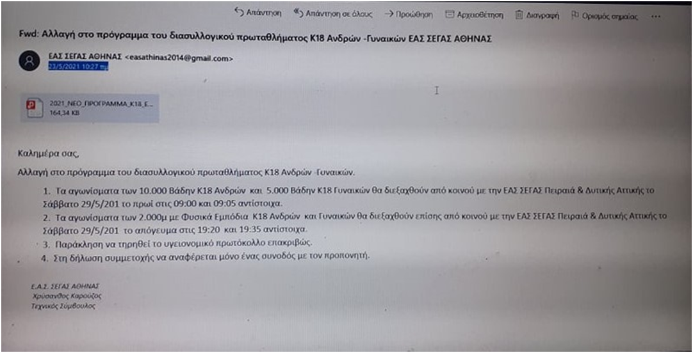

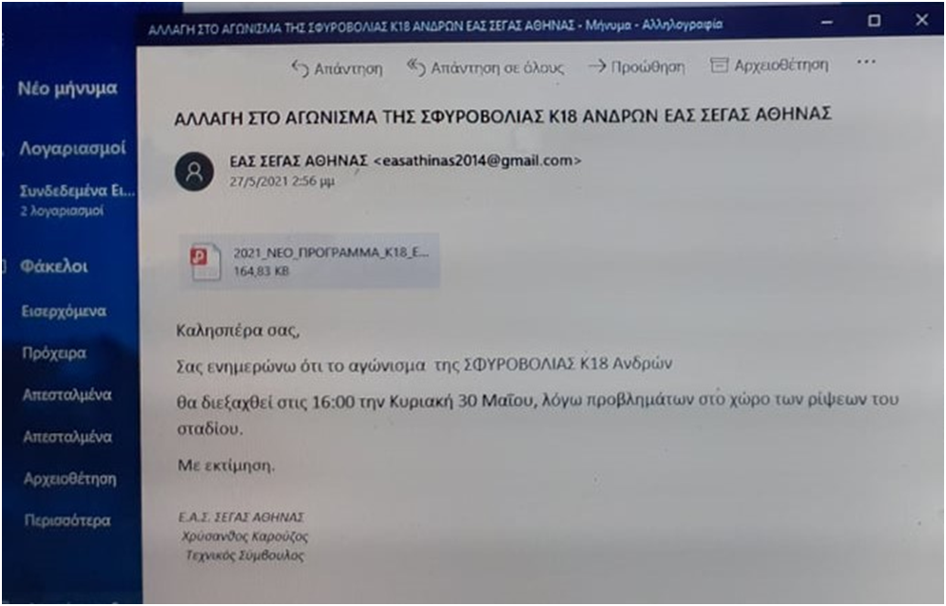
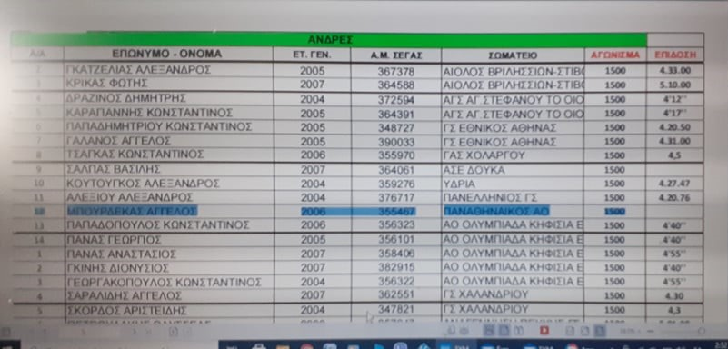

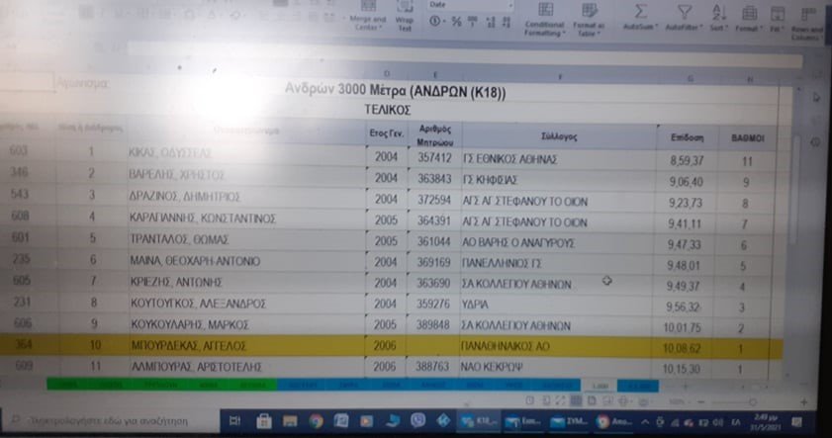

Περιμένοντας τις ενέργειες σας

Με αθλητικούς χαιρετισμούς

Κολώτση Τριαναφυλλιά
Έφορος Α.Ο Πεύκης

